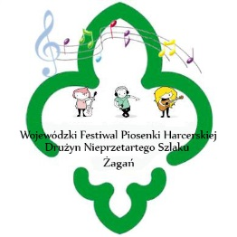 **Regulamin**

1. W festiwalu biorą udział wszystkie chętne drużyny, zgłoszone do 18 września 2015r, w liczbie max.10 osób plus opiekun/opiekunowie.
2. Festiwal nie ma charakteru konkursowego. Zależy nam na dobrej zabawie!
3. Drużyna/gromada przygotowuje dwie piosenki (w tym jedną piosenkę żołnierską) i pląs.
4. Organizator zapewnia możliwość skorzystania z odtwarzacza CD. Zachęcamy do akompaniamentu własnego (grzechotki, gitary, itp.) oraz przygotowania „przeszkadzajek”, którymi można umilić prezentacje innym drużynom.
5. Organizator zapewnia gorący posiłek.
6. Zgłoszenia należy przesłać na adres Ośrodka:

**Specjalny Ośrodek Szkolno-Wychowawczy im. Janusza Korczaka w Żaganiu**

**ul. X-Lecia 19-21, 68-100 Żagań.**

**lub drogą mailową:** [**ana.szczep@poczta.fm**](mailto:ana.szczep@poczta.fm) **lub** [**soswzagan@wp.pl**](mailto:soswzagan@wp.pl)

1. W zgłoszeniu należy podać ilość osób, wraz z opiekunem.
2. Wraz ze zgłoszeniem prosimy o przesłanie tytułów i tekstów wybranych piosenek.

Szczegółowy scenariusz festiwalu zostanie rozesłany drużynom, które nadeślą zgłoszenia. Jak zwykle zapewniamy moc wrażeń i wspaniałą atmosferę z Waszym udziałem!

CZEKAMY NA WAS! ☺

